Prefeitura

De Rolândia

SECRETARIA MUNICIPAL DE EDUCAÇÃO
EDUCAÇÃO INFANTIL – ROTEIRO
ATIVIDADES COMPLEMENTARES DE ESTUDO – COVID 19

ESCOLA/ CMEI MUNICIPAL: CMEI ZILDA ARNS

PROFESSORA: ELISABETE

TURMA: INFANTIL – BEBÊS (ZERO A 1 ANO).
PERÍODO DE REALIZAÇÃO: 29 A 31 DE MARÇO.
SENHORES PAIS E RESPONSÁVEIS VOCÊS ESTARÃO RECEBENDO AS ATIVIDADES COMPLEMENTARES DE ESTUDO PARA O PERÍODO DE ISOLAMENTO COVID 19. PRECISAREMOS MUITO DE SUA COMPREENSÃO, COLABORAÇÃO E PARTICIPAÇÃO PARA QUE ESSAS ATIVIDADES SEJAM REALIZADAS PELO SEU FILHO. NO ROTEIRO A
SEGUIR ESTÃO AS ATIVIDADES E TODAS AS ORIENTAÇÕES PARA SUA EXECUÇÃO. TUDO ESTÁ DESCRITO DE FORMA SIMPLES, MAS SE HOUVER DÚVIDAS PODEM ENTRAR EM CONTATO COM AS PROFESSORAS PELO “WHATSAPP”. ESTAREMOS À DISPOSIÇÃO PARA AJUDAR. É NECESSÁRIO QUE SEU FILHO REALIZE AS ATIVIDADES PROPOSTAS, POIS ELAS FARÃO UMA GRANDE DIFERENÇA NO SEU DESENVOLVIMENTO.
BREVE TUDO ESTARÁ BEM. UM ABRAÇO.

PROFESSORA: BETE

SEGUNDA- FEIRA DIA 29 DE MARÇO
O QUE VOCÊ VAI  ESTUDAR: | SABERES E CONHECIMENTOS:  - RECURSOS TECNOLÓGICOS E MIDIÁTICOS QUE PRODUZEM E REPRODUZEM MÚSICAS  - IMITAÇÃO COMO FORMA DE EXPRESSÃO.
PARA QUE  VAMOS  ESTUDAR  ESSES  CONTEÚDOS? | CAMPO DE EXPERIÊNCIA: TRAÇOS, SONS, CORES E FORMAS  (EI01TS03) EXPLORAR DIFERENTES FONTES SONORAS E MATERIAIS PARA ACOMPANHAR BRINCADEIRAS CANTADAS, CANÇÕES, MÚSICAS E MELODIAS.  - ESCUTAR MÚSICAS DE DIFERENTES ESTILOS E EM DIFERENTES SUPORTES.  CAMPO DE EXPERIÊNCIA: CORPO, GESTOS E MOVIMENTOS.  (EI01CG03) IMITAR GESTOS E MOVIMENTOS DE OUTRAS CRIANÇAS, ADULTOS E ANIMAIS.  - PRODUZIR MOVIMENTOS E GESTOS COM INTENCIONALIDADE DE IMITAR.
COMO VAMOS  ESTUDAR OS  CONTEÚDOS? | ATIVIDADE: IMITANDO OS GESTOS DA MAMÃE.  INICIE ASSISTINDO COM A CRIANÇA AO VÍDEO DA MÚSICA DE BOM DIA ENVIADO PELA PROFESSORA. SE NÃO POSSUIR RECURSOS PARA ASSISTIR O VÍDEO ESCOLHA MÚSICAS INFANTIS CONHECIDAS POR VOCÊ (DE SUA PREFERÊNCIA). ATIVIDADE: CHAME SEU BEBÊ PARA IMITAR OS GESTOS E POSES QUE VOCÊ ESTÁ FAZENDO. COMECE POR MOVIMENTOS SIMPLES COMO BATER PALMAS. DAÍ VOCÊ PODE IR VARIANDO OS GESTOS SENDO MAIS OU MENOS COMPLEXOS. COLOCAR A MÃO NO NARIZ É AINDA MAIS LEGAL, PORQUE POSSIBILITA UMA VARIAÇÃO QUE É AJUDAR O BEBÊ A IDENTIFICAR PARTES DO CORPO. A MESMA COISA ACONTECE COM A MÃO NA ORELHA, NA BOCA E ETC. MANDAR BEIJO, DAR UMA PISCADINHA, POSE PARA FOTO, SORRISO, GARGALHADAS, ERGUER AS PERNAS E O QUE MAIS A SUA IMAGINAÇÃO PERMITIR.  LINK DA MÚSICA: https://youtu.be/yf7RN6Lsf2k  OBS. TIRE FOTOS E ENVIE PARA PROFESSORA.  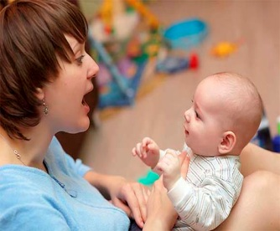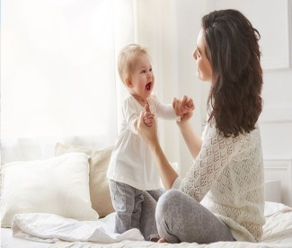
TERÇA- FEIRA DIA 30 DE MARÇO
O QUE VOCÊ VAI  ESTUDAR: | SABERES E CONHECIMENTOS:  - ESCUTA, OBSERVAÇÃO E RESPEITO À FALA DO OUTRO.  - HÁBITOS ALIMENTARES, DE HIGIENE E DE DESCANSO.
PARA QUE  VAMOS  ESTUDAR  ESSES  CONTEÚDOS? | CAMPO DE EXPERIÊNCIA: ESCUTA, FALA, PENSAMENTO E IMAGINAÇÃO.  (EI01EF02) DEMONSTRAR INTERESSE AO OUVIR A LEITURA DE POEMAS E A APRESENTAÇÃO DE MÚSICAS.  - PARTICIPAR DE SITUAÇÕES DE ESCUTA DE POEMAS E MÚSICAS.  CAMPO DE EXPERIÊNCIA: O EU, O OUTRO E O NÓS.  (EI01EO05) RECONHECER SEU CORPO E EXPRESSAR SUAS SENSAÇÕES EM MOMENTOS DE ALIMENTAÇÃO, HIGIENE, BRINCADEIRA E DESCANSO.  - DEMONSTRAR SATISFAÇÃO AO PARTICIPAR DE ROTINAS RELACIONADAS À SUA ALIMENTAÇÃO, SONO, DESCANSO E HIGIENE.
COMO VAMOS  ESTUDAR OS  CONTEÚDOS? | ATIVIDADE: A HORA DO BANHO.  ANTES DO BANHO, LEIA PARA A CRIANÇA A HISTÓRIA “A HORA DO BANHO”, QUE SERÁ ENVIADA PELA PROFESSORA. EM SEGUIDA PREPARE O MOMENTO DO BANHO DO SEU BEBÊ SEPARANDO MATERIAIS QUE POSSAM SER UTILIZADOS NO MOMENTO DA MASSAGEM COMO: TECIDOS, ESPONJAS, BOLAS DE MEIA ETC. COLOQUE UMA MÚSICA SUAVE E INICIE O BANHO, ESTIMULE A PALMA DAS MÃOS, DOS PÉS, TRONCO E AS DOBRINHAS, SEMPRE FALANDO O NOME DAS PARTES DO CORPO. LEMBRE-SE DE FOTOGRAFAR E ENVIAR  HORA DO BANHO DO BEBÊ É UM DOS MOMENTOS EM QUE A MÃE E O PAI EXPERIMENTAM UM CONTATO AINDA MAIS PRÓXIMO COM O FILHO, FORTALECENDO O VÍNCULO ENTRE ELES. POR ISSO, DEVE SER UM MOMENTO DE MUITO CARINHO E RELAXAMENTO PARA QUE OS PAIS E O PEQUENO APROVEITEM AO MÁXIMO.  LINK DA HISTÓRIA: https://youtu.be/xmH0B90bL1U  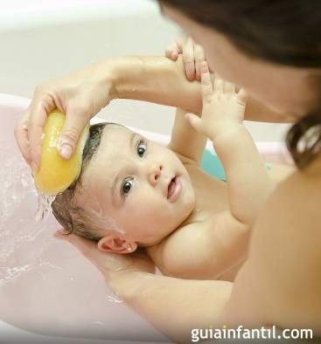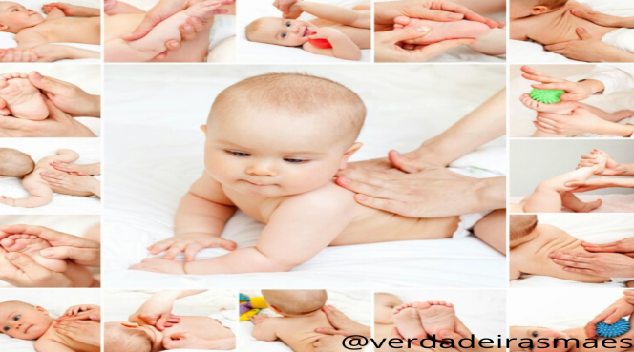
QUARTA- FEIRA DIA 30 DE MARÇO
O QUE VOCÊ VAI  ESTUDAR: | SABERES E CONHECIMENTOS:  - ESCUTA, OBSERVAÇÃO E RESPEITO À FALA DO OUTRO E TEXTOS LITERÁRIOS.  - POSSIBILIDADES MOTORAS, SENSORIAIS E EXPRESSIVAS.
PARA QUE  VAMOS  ESTUDAR  ESSES  CONTEÚDOS? | CAMPO DE EXPERIÊNCIA: ESCUTA, FALA, PENSAMENTO E IMAGINAÇÃO  (EI01EF03) DEMONSTRAR INTERESSE AO OUVIR HISTÓRIAS LIDAS OU CONTADAS, OBSERVANDO ILUSTRAÇÕES E OS MOVIMENTOS DE LEITURA DO ADULTO-LEITOR (MODO DE SEGURAR O PORTADOR E DE VIRAR AS PÁGINAS).  - OUVIR A HISTÓRIA E OBSERVAR SEUS ELEMENTOS.  CAMPO DE EXPERIÊNCIA: O EU, O OUTRO E O NÓS.  (EI01EO02) PERCEBER AS POSSIBILIDADES E OS LIMITES DE SEU CORPO NAS BRINCADEIRAS E INTERAÇÕES DAS QUAIS PARTICIPA.  - PARTICIPAR DE BRINCADEIRAS QUE ESTIMULEM A RELAÇÃO COM O OUTRO.
COMO VAMOS  ESTUDAR OS  CONTEÚDOS? | ATIVIDADE: PASSEIO SUAVE DA BARRIGA:  LEIA NOVAMENTE PARA A CRIANÇA A HISTÓRIA “A HORA DO BANHO”, AS CRIANÇAS ADORAM OUVIR HISTÓRIAS REPETIDAS. ATIVIDADE: COLOQUE A BARRIGA DO BEBÊ PARA BAIXO SOBRE UMA TOALHA GROSSA E SEGURE OS CANTOS. CIRCULE LENTAMENTE PELA SALA, BASEANDO SEUS MOVIMENTOS NO NÍVEL DE CONFORTO DO BEBÊ. FAÇA ESTA ATIVIDADE EM UMA SUPERFÍCIE MACIA, COMO UM TAPETE, SEM BRINQUEDOS E UTENSÍLIOS DOMÉSTICOS. (CERTIFIQUE-SE DE QUE ELES PODEM MANTER A CABEÇA ERGUIDA.) ESSA ATIVIDADE AJUDA O BEBÊ A MELHORAR O CONTROLE DO PESCOÇO E DA CABEÇA E FORTALECE AS COSTAS, OS MÚSCULOS DOS OMBROS E O NÚCLEO. Obs. Enquanto passeia pela casa puxando a criança vá cantando uma musica ou fazendo barulhos de carrinho com a boca, buzinas etc.  OBS. TIRE FOTOS E ENVIE PARA PROFESSORA.
SEGUNDA- FEIRA DIA 29 DE MARÇO
MAMÃE FAÇA AQUI O CARIMBO DAS MINHAS MÃOZINHAS.

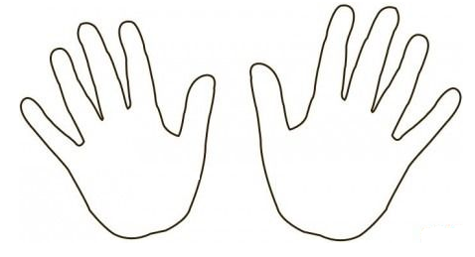

TERÇA- FEIRA DIA 30 DE MARÇO
LEIA PARA O SEU BEBÊ A HISTÓRIA: A HORA DO BANHO.
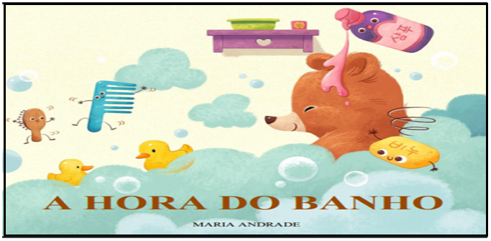
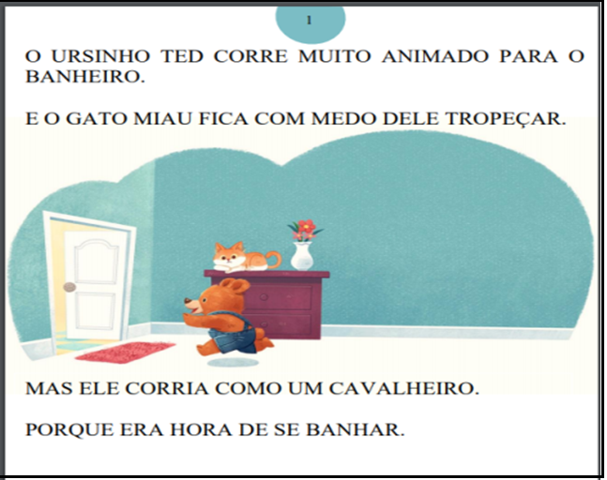
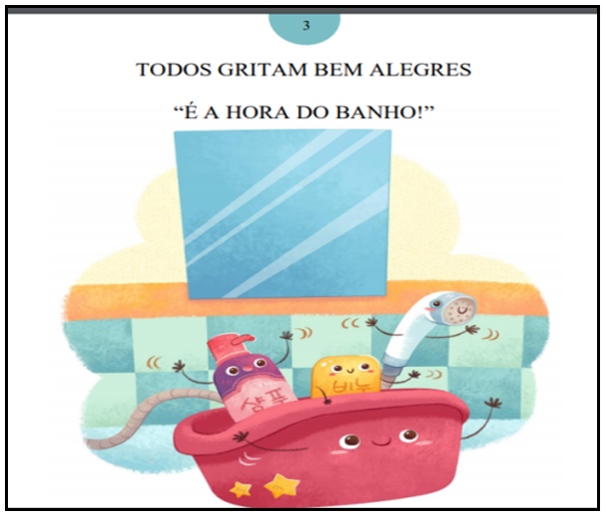
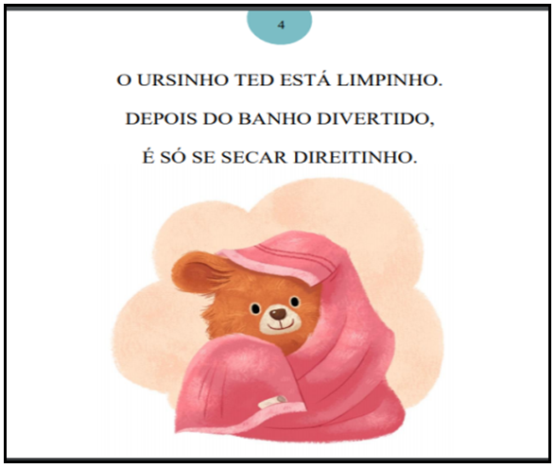

QUARTA- FEIRA DIA 30 DE MARÇO.
PAPAI, MAMÃE OU ALGUM ADULTO QUE MORE NA CASA E QUE TENHA PARTICIPADO DE ALGUMAS DESSAS ATIVIDADES DURANTE A SEMANA, FAÇA UM RELATO DESCREVENDO COMO FOI A SUA EXPERIÊNCIA EM PARTICIPAR DESSES MOMENTOS AGRADÁVEIS E DE INTERAÇÃO COM A CRIANÇA.
OBS. O RELATO PODERÁ SER FEITO POR UM OU MAIS INTEGRANTES DA FAMÍLIA, QUANTOS PREFERIR. SERÁ MUITO IMPORTANTE A PARTICIPAÇÃO DA FAMÍLIA.
____________________________________________________________________________________________________________________________________________________________________________________________________________________________________________________________________________________________________________________________________________________________________________________________________________________________________________________________________________________________________________________________________________________________________________________________________________________________________________________________________________________________________________________________________________________________________________________________________________________________________________________________________________________________________________________________________________________________________________________________________________________________________________________________________________________________________________________________________________________________________________________________________________________________________________________________________________________________________________________________________________________________________________________________________________________________________________________________

